高青县住房和城乡建设局

2024年政府信息公开工作年度报告

本报告根据《中华人民共和国政府信息公开条例》（国务院令第711号，以下简称《条例》）和《国务院办公厅政府信息与政务公开办公室关于印发<中华人民共和国政府信息公开工作年度报告格式>的通知》（国办公开办函〔2021〕30号）相关要求编制。报告全文分总体情况、主动公开政府信息情况、收到和处理政府信息公开申请情况、政府信息公开行政复议和行政诉讼情况、存在的主要问题及改进情况、其他需要报告的事项六个部分。

报告中所列数据统计期限自2024年1月1日始，至2024年12月31日止。报告电子版可在高青县人民政府门户网站（www.gaoqing.gov.cn）查阅和下载。如对报告内容有疑问，请与高青县住房和城乡建设局办公室联系（地址：山东省淄博市高青县高苑路30号；邮编：256300；电话：0533-6962070；邮箱：gqxjsj@zb.shandong.cn）。

一、总体情况

2024年，高青县住房和城乡建设局坚持以习近平新时代中国特色社会主义思想为指导，深入贯彻党的二十大及二十届三中全会精神，统筹政务公开与安全保密，持续推进主动公开、依申请公开、政策解读等各项工作，保障群众知情权、参与权与监督权。

（一）主动公开

健全完善常态化公开机制，制定《2024年高青县住房和城乡建设局政务公开工作方案》，以制度推进公开任务落地落实。按季度公开保障性住房建设进展、房源分配、租赁补贴发放、租金收取等信息，公开政府工作报告重点任务进展情况，发布行政执法结果信息8条。持续推进公共企事业单位信息公开，依托县政府门户网站和微信公众号发布价格收费、办事服务、便民公告、安全警示等信息，推进线上线下同步公开，满足群众获取信息需求。2024年累计公开信息238条，比上年度增长19%，其中重点领域信息占25%以上。围绕住建领域重大政策、热点问题做好政策解读，发布解读材料3篇，其中图文解读2篇。加强政民互动，开展调查征集活动1次并公开调查结果。

（二）依申请公开

建立依申请公开审查机制，重点对答复内容、法律条文、救济渠道进行审核把关，确保答复合法合规。2024年共收到政府信息公开申请11件，比上年度增加5件，申请内容主要涉及老旧小区改造、棚户区改造等领域。作出政府信息公开申请答复11件，其中予以公开2件、部分公开2件、无法提供7件。未因政府信息公开被申请行政复议、提起行政诉讼。

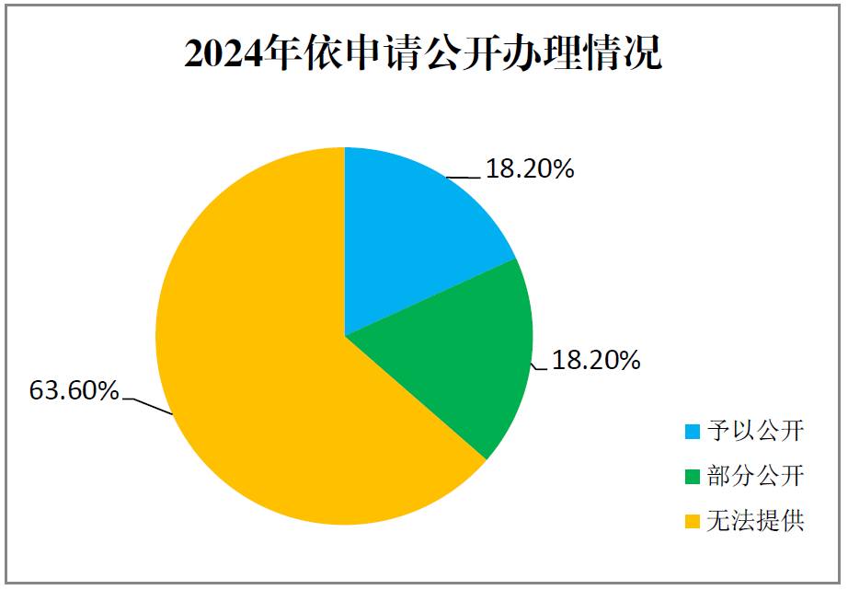

（三）政府信息管理

严格政府信息审核管理，健全“分管负责人+科室负责人+信息员”三级审核机制，对信息公开属性、是否涉密、准确程度等进行多轮把关，对涉及国家秘密、个人隐私信息严禁公开，对公开内容不规范、不准确的信息进行修改完善。年内整改不规范表述、错敏词等信息12处。开展主动公开事项目录编制，组织业务科室梳理公开事项，明确公开内容和公开时限等要求，确保法定主动公开信息公开到位。

（四）政府信息公开平台建设

持续做好县政府门户网站政务公开栏目管理，调整“保障性住房”版块，新开设栏目5个，并按期维护信息。开展政务新媒体“瘦身提质”，注销“高青住建”微信公众号，在“最高青”客户端开设政务号1个，做好信息发布、政策解读等工作。优化公共企事业单位线下公开平台建设，及时公开收费依据、政策咨询等内容，让群众及时知晓最新政策。

（五）监督保障

建立政务公开任务分解机制，按照职责分工将任务落实到具体科室，责任到人，定期对公开情况进行检查，对于公开不到位的科室由分管负责同志进行约谈，提升公开质效。更换专职工作人员1名，各科室均明确了兼职人员。加大培训力度，年内组织政务公开培训2次，并安排人员前往县政府办公室跟班学习1次。

二、主动公开政府信息情况

|  |  |  |  |
| --- | --- | --- | --- |
| 第二十条第（一）项 | | | |
| 信息内容 | 本年制发件数 | 本年废止件数 | 现行有效件数 |
| 规章 | 0 | 0 | 0 |
| 行政规范性文件 | 0 | 0 | 0 |
| 第二十条第（五）项 | | | |
| 信息内容 | 本年处理决定数量 | | |
| 行政许可 | 18 | | |
| 第二十条第（六）项 | | | |
| 信息内容 | 本年处理决定数量 | | |
| 行政处罚 | 9 | | |
| 行政强制 | 0 | | |
| 第二十条第（八）项 | | | |
| 信息内容 | 本年收费金额（单位：万元） | | |
| 行政事业性收费 | 0 | | |

三、收到和处理政府信息公开申请情况

|  |  |  |  |  |  |  |  |  |  |
| --- | --- | --- | --- | --- | --- | --- | --- | --- | --- |
| （本列数据的勾稽关系为：第一项加第二项之和，等于第三项加第四项之和） | | | 申请人情况 | | | | | | |
| 自然人 | 法人或其他组织 | | | | | 总计 |
| 商业  企业 | 科研  机构 | 社会公益组织 | 法律服务机构 | 其他 |
| 一、本年新收政府信息公开申请数量 | | | 11 | 0 | 0 | 0 | 0 | 0 | 11 |
| 二、上年结转政府信息公开申请数量 | | | 0 | 0 | 0 | 0 | 0 | 0 | 0 |
| 三、本年度办理结果 | （一）予以公开 | | 2 | 0 | 0 | 0 | 0 | 0 | 2 |
| （二）部分公开（区分处理的，只计这一情形，不计其他情形） | | 2 | 0 | 0 | 0 | 0 | 0 | 2 |
| （三）不予公开 | 1.属于国家秘密 | 0 | 0 | 0 | 0 | 0 | 0 | 0 |
| 2.其他法律行政法规禁止公开 | 0 | 0 | 0 | 0 | 0 | 0 | 0 |
| 3.危及“三安全一稳定” | 0 | 0 | 0 | 0 | 0 | 0 | 0 |
| 4.保护第三方合法权益 | 0 | 0 | 0 | 0 | 0 | 0 | 0 |
| 5.属于三类内部事务信息 | 0 | 0 | 0 | 0 | 0 | 0 | 0 |
| 6.属于四类过程性信息 | 0 | 0 | 0 | 0 | 0 | 0 | 0 |
| 7.属于行政执法案卷 | 0 | 0 | 0 | 0 | 0 | 0 | 0 |
| 8.属于行政查询事项 | 0 | 0 | 0 | 0 | 0 | 0 | 0 |
| （四）无法提供 | 1.本机关不掌握相关政府信息 | 6 | 0 | 0 | 0 | 0 | 0 | 6 |
| 2.没有现成信息需要另行制作 | 1 | 0 | 0 | 0 | 0 | 0 | 1 |
| 3.补正后申请内容仍不明确 | 0 | 0 | 0 | 0 | 0 | 0 | 0 |
| （五）不予处理 | 1.信访举报投诉类申请 | 0 | 0 | 0 | 0 | 0 | 0 | 0 |
| 2.重复申请 | 0 | 0 | 0 | 0 | 0 | 0 | 0 |
| 3.要求提供公开出版物 | 0 | 0 | 0 | 0 | 0 | 0 | 0 |
| 4.无正当理由大量反复申请 | 0 | 0 | 0 | 0 | 0 | 0 | 0 |
| 5.要求行政机关确认或重新出具已获取信息 | 0 | 0 | 0 | 0 | 0 | 0 | 0 |
| （六）其他处理 | 1.申请人无正当理由逾期不补正、行政机关不再处理其政府信息公开申请 | 0 | 0 | 0 | 0 | 0 | 0 | 0 |
| 2.申请人逾期未按收费通知要求缴纳费用、行政机关不再处理其政府信息公开申请 | 0 | 0 | 0 | 0 | 0 | 0 | 0 |
| 3.其他 | 0 | 0 | 0 | 0 | 0 | 0 | 0 |
| （七）总计 | | 11 | 0 | 0 | 0 | 0 | 0 | 11 |
| 四、结转下年度继续办理 | | | 0 | 0 | 0 | 0 | 0 | 0 | 0 |

四、政府信息公开行政复议、行政诉讼情况

|  |  |  |  |  |  |  |  |  |  |  |  |  |  |  |
| --- | --- | --- | --- | --- | --- | --- | --- | --- | --- | --- | --- | --- | --- | --- |
| 行政复议 | | | | | 行政诉讼 | | | | | | | | | |
| 结果维持 | 结果  纠正 | 其他  结果 | 尚未  审结 | 总计 | 未经复议直接起诉 | | | | | 复议后起诉 | | | | |
| 结果  维持 | 结果  纠正 | 其他  结果 | 尚未  审结 | 总计 | 结果  维持 | 结果  纠正 | 其他  结果 | 尚未  审结 | 总计 |
| 0 | 0 | 0 | 0 | 0 | 0 | 0 | 0 | 0 | 0 | 0 | 0 | 0 | 0 | 0 |

五、存在的主要问题及改进情况

（一）存在问题

一是政务公开人员保障力度不够，存在一段时期内无牵头人员负责，各科室负责政务公开人员也时常变动的问题。

二是依申请公开办理过程中与申请人沟通不到位，特别是对于非本机关制作的信息解释不到位，导致出现同一政府信息多次被提交申请公开的情况。

（二）改进情况

一是健全政务公开人员保障体系，明确机关办公室1名固定人员专职负责政务公开工作，各科室也分别确定1名兼职人员负责日常业务领域的信息公开，形成了办公室负总责、各科室协同配合的公开格局。

二是规范依申请公开办理，重点做好与申请人的沟通解释工作，对于职能划转、非本机关制作等领域的信息公开申请，在出具答复书的同时与申请人电话沟通，做好解释说明。年内在处理已划转的物业管理方面的2件政府信息公开申请时，主动与申请人对接，并告知其信息制作、保存机关，帮助申请人及时获取了所需信息。

六、其他需要报告的事项

（一）政府信息公开信息处理费收取情况

根据《国务院办公厅关于印发<政府信息公开信息处理费管理办法>的通知》（国办函〔2020〕109号）和《山东省人民政府办公厅关于做好政府信息公开信息处理费管理工作有关事项的通知》（鲁政办字〔2020〕179号）规定，2024年本机关在办理政府信息公开申请过程中未收取信息处理费。

（二）落实上级年度政务公开工作要点情况

根据《2024年高青县政务公开工作方案》（高政办字〔2024〕11号）要求，制定了《2024年高青县住房和城乡建设局政务公开工作实施方案》，推进公开工作提质增效。一是聚焦住房保障领域，提升信息公开透明度，及时发布房源信息等内容，在人才公寓分配过程中，对申请人员资格审核结果、排序结果等进行全程公示，确保分配过程公平、公正、公开，让群众充分了解住房保障政策及实施情况，有效保障了群众的知情权。二是强化工程建设领域信息公开。公开工程建设项目审批、施工许可、质量安全监管等关键环节信息，方便企业和群众查询监督。加大对工程质量安全问题的曝光力度，督促企业落实主体责任，保障工程建设质量。三是加大公用基础设施信息公开力度。定期公布公用基础设施的运行数据，如供暖温度达标率、供气安全检查情况等，让群众放心使用公用设施，保障群众的基本生活权益。

（三）人大代表建议和政协提案办理结果公开情况

2024年共承办县十八届人大三次会议建议5件，承办县政协十五届三次会议提案15件，办复率均为100%。除涉及国家秘密、工作秘密的，所有建议提案办理复文或摘要以及办理总体情况均在县政府门户网站建议提案办理专题中予以公开。

（四）政务公开工作创新情况

依托政府网站、12345热线，搭建政府与公众互动交流的有效平台，了解群众诉求、解答群众问题。同时利用新闻发布会解答困惑，及时公开人才公寓、危房改造等重点城建项目信息，针对群众提问，做出细致回答，增加群众对相关政策的熟悉度。

（五）有关数据统计说明

1. 报告中所列数据可能因四舍五入原因与数据直接相加之和存在尾数差异。

2. 行政许可数量、行政处罚和行政强制数量，包括已公开和依法未公开的全部处理决定。

3. 行政复议机关作为共同被告的行政诉讼案件，只计算原行为主体的案件数量，不计算行政复议机关的案件数量。